Министерство образования Республики Беларусь

Учреждение образования
«Белорусский государственный университет информатики и радиоэлектроники»

Институт информационных технологий
Кафедра информационных систем и технологий

ОТЧЕТ
по лабораторной работе № 9

Вариант № 25

по дисциплине «Базы данных»

Выполнил:  студент группы 381574  специальности ПОИТ  Сушко Алексей Юльевич | Проверил:  доцент кафедры ИСиТ,  к.п.н., доцент  Кунцевич О.Ю.

Минск, 2025
Тема работы: Реализация операций управления структурами баз данных.
Цель работы: Сформулировать запросы для создания, удаления и модификации структуры базы данных.

Выполнение работы
1. Создайте базу данных, соответствующую вашему варианту, выданному на первом занятии. Название базы данных сформируйте следующим образом: Номер группы_Фамилия_Вариант, например, 81071_Ivanov_1.
2. Создайте таблицы и связи между ними.
3. Установите возможность каскадного удаления и обновления данных,
при необходимости определите и другие механизмы поддержания действий по
обеспечению ссылочной целостности в базе данных.
4. Заполните каждую из таблиц валидными данными не менее чем на пять строк.
5. Убедитесь, что для столбцов – первичных ключей таблиц – автоматически созданы индексы, что эти индексы – кластеризованные.
6. Создайте несколько некластеризованных индексов для других столбцов таблиц базы данных. Аргументируйте выбор столбцов.
7. Реализуйте простые действия с помощью оператора ALTER TABLE по изменению структуры таблицы (не менее трех) и свойств столбцов.
8. Создайте таблицу-копию одной из таблиц базы данных. С помощью команды DROP удалите ее.
9. Создайте запрос на изменение данных одной из таблиц с применением и без применения оператора Where.
10. Оформите отчет по лабораторной работе (включите все скрипты и
диаграмму БД).

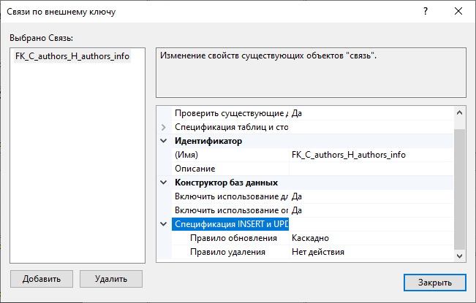
Рисунок 1 – Спецификация обновления и удаления

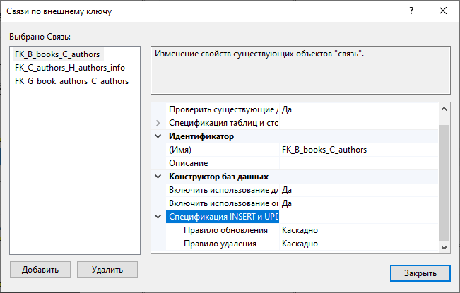
Рисунок 2 – Спецификация обновления и удаления

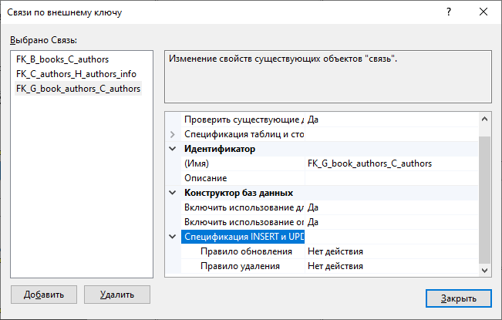
Рисунок 3 – Спецификация обновления и удаления

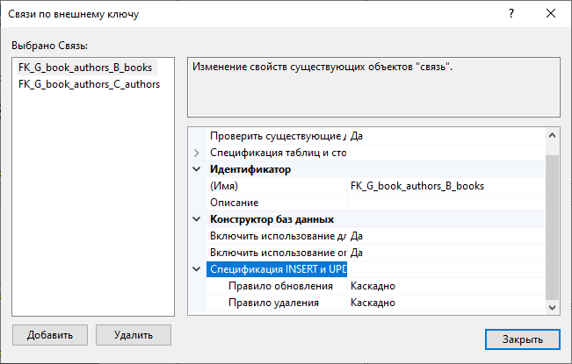
Рисунок 4 – Спецификация обновления и удаления

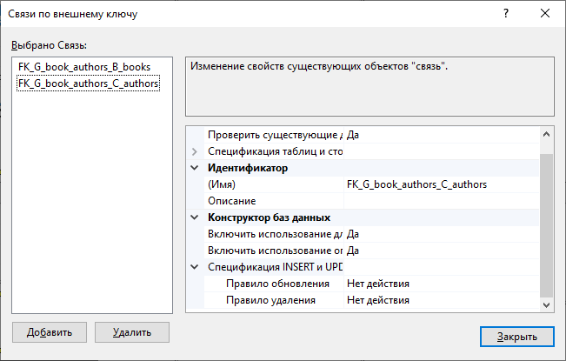
Рисунок 5 – Спецификация обновления и удаления

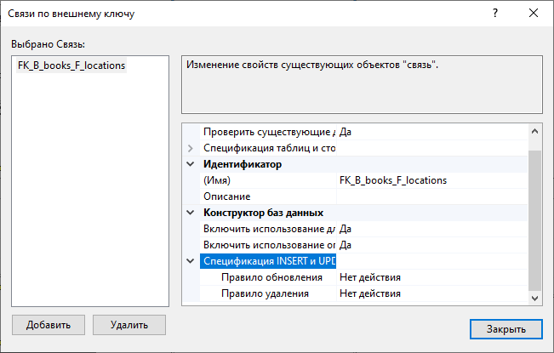
Рисунок 6 – Спецификация обновления и удаления

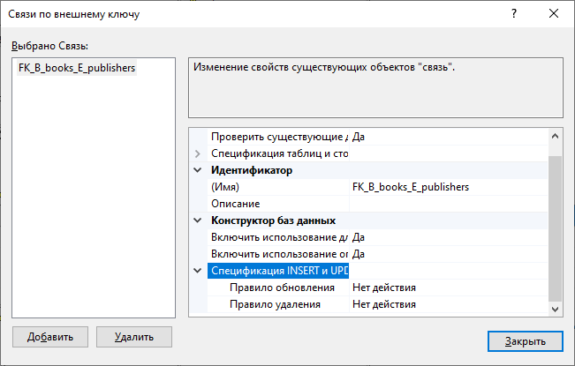
Рисунок 7 – Спецификация обновления и удаления

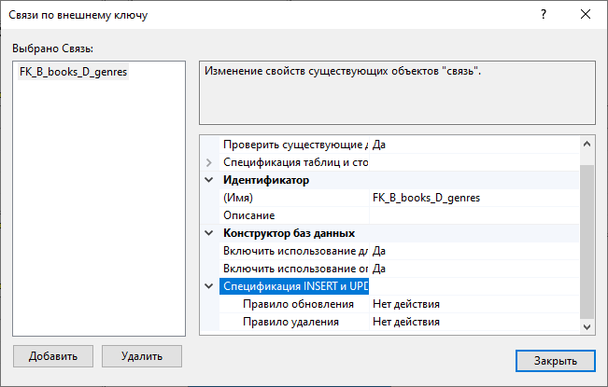
Рисунок 8 – Спецификация обновления и удаления

Для часто используемых полей поиска (название книги, имя автора), дат в таблице Authors_Info для эффективного поиска по датам созданы индексы.

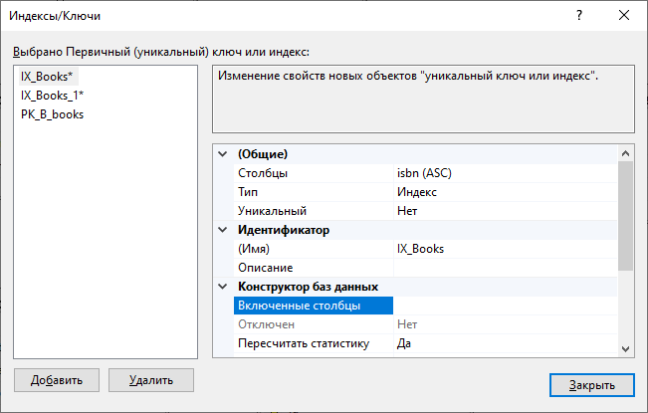
Рисунок 9 – Индексы

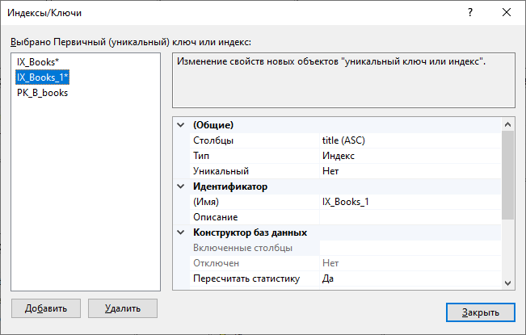
Рисунок 10 – Индексы

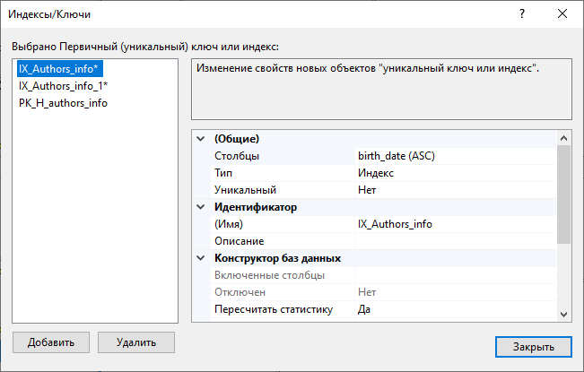
Рисунок 11 – Индексы

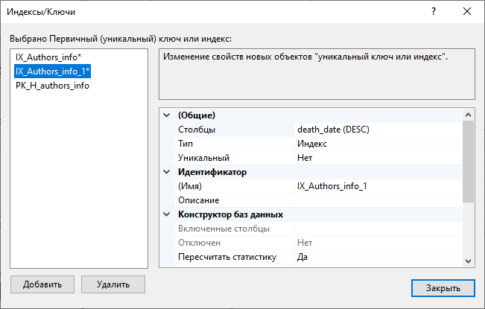
Рисунок 12 – Индексы

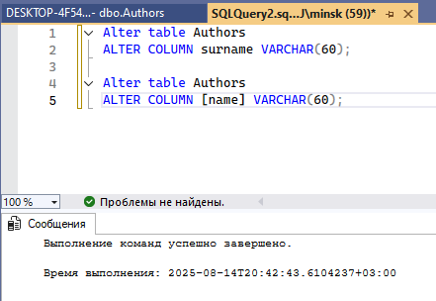
Рисунок 13 – Операции с использованием ALTER TABLE

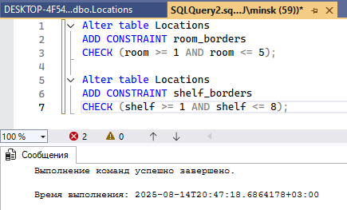
Рисунок 14 – Операции с использованием ALTER TABLE

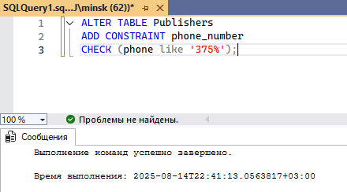
Рисунок 15 – Операции с использованием ALTER TABLE

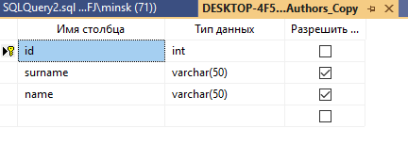
Рисунок 16 – Копия таблицы Authors

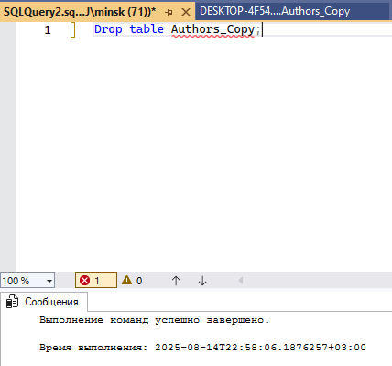
Рисунок 17 – Удаление таблицы Authors_Copy

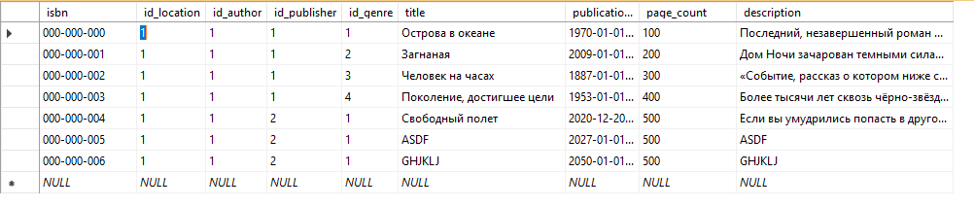
Рисунок 18 – Таблица Books до изменения

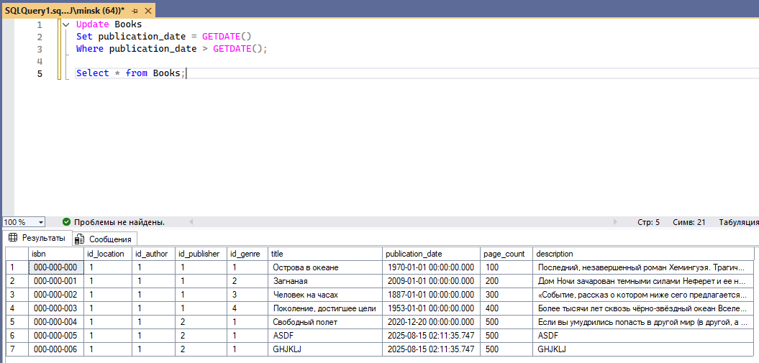
Рисунок 19 – Запрос с UPDATE и WHERE, и результат

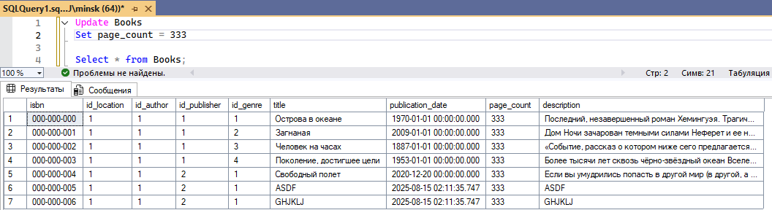
Рисунок 20 – Запрос с UPDATE, и результат

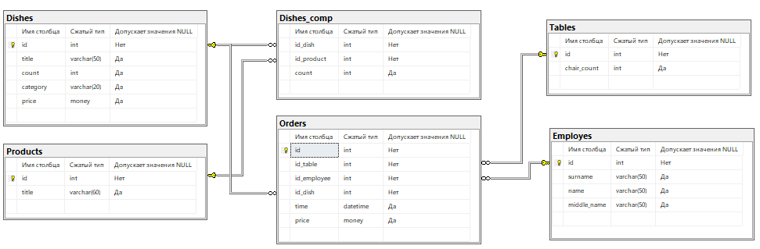
Рисунок 21 – Схема базы данных
Выводы
В данной лабораторной работе я научился формулировать запросы для создания, удаления и модификации структуры базы данных.

Список использованных источников
1. Оскерко, В. С. Технологии баз данных и знаний : учеб. пособие / В. С. Оскерко, З. В. Пунчик. – Минск : БГЭУ, 2015. – 215 с.
2. Куликов, С. C. Реляционные базы данных в примерах: практическое пособие для программистов и тестировщиков / С. С. Куликов. – Минск : Четыре четверти, 2020. – 424 с.
3. Документация по Microsoft SQL [Электронный ресурс]. – 2022. – Режим доступа : https://docs.microsoft.com/ru-ru/sql/?view=sql-server-ver15.

